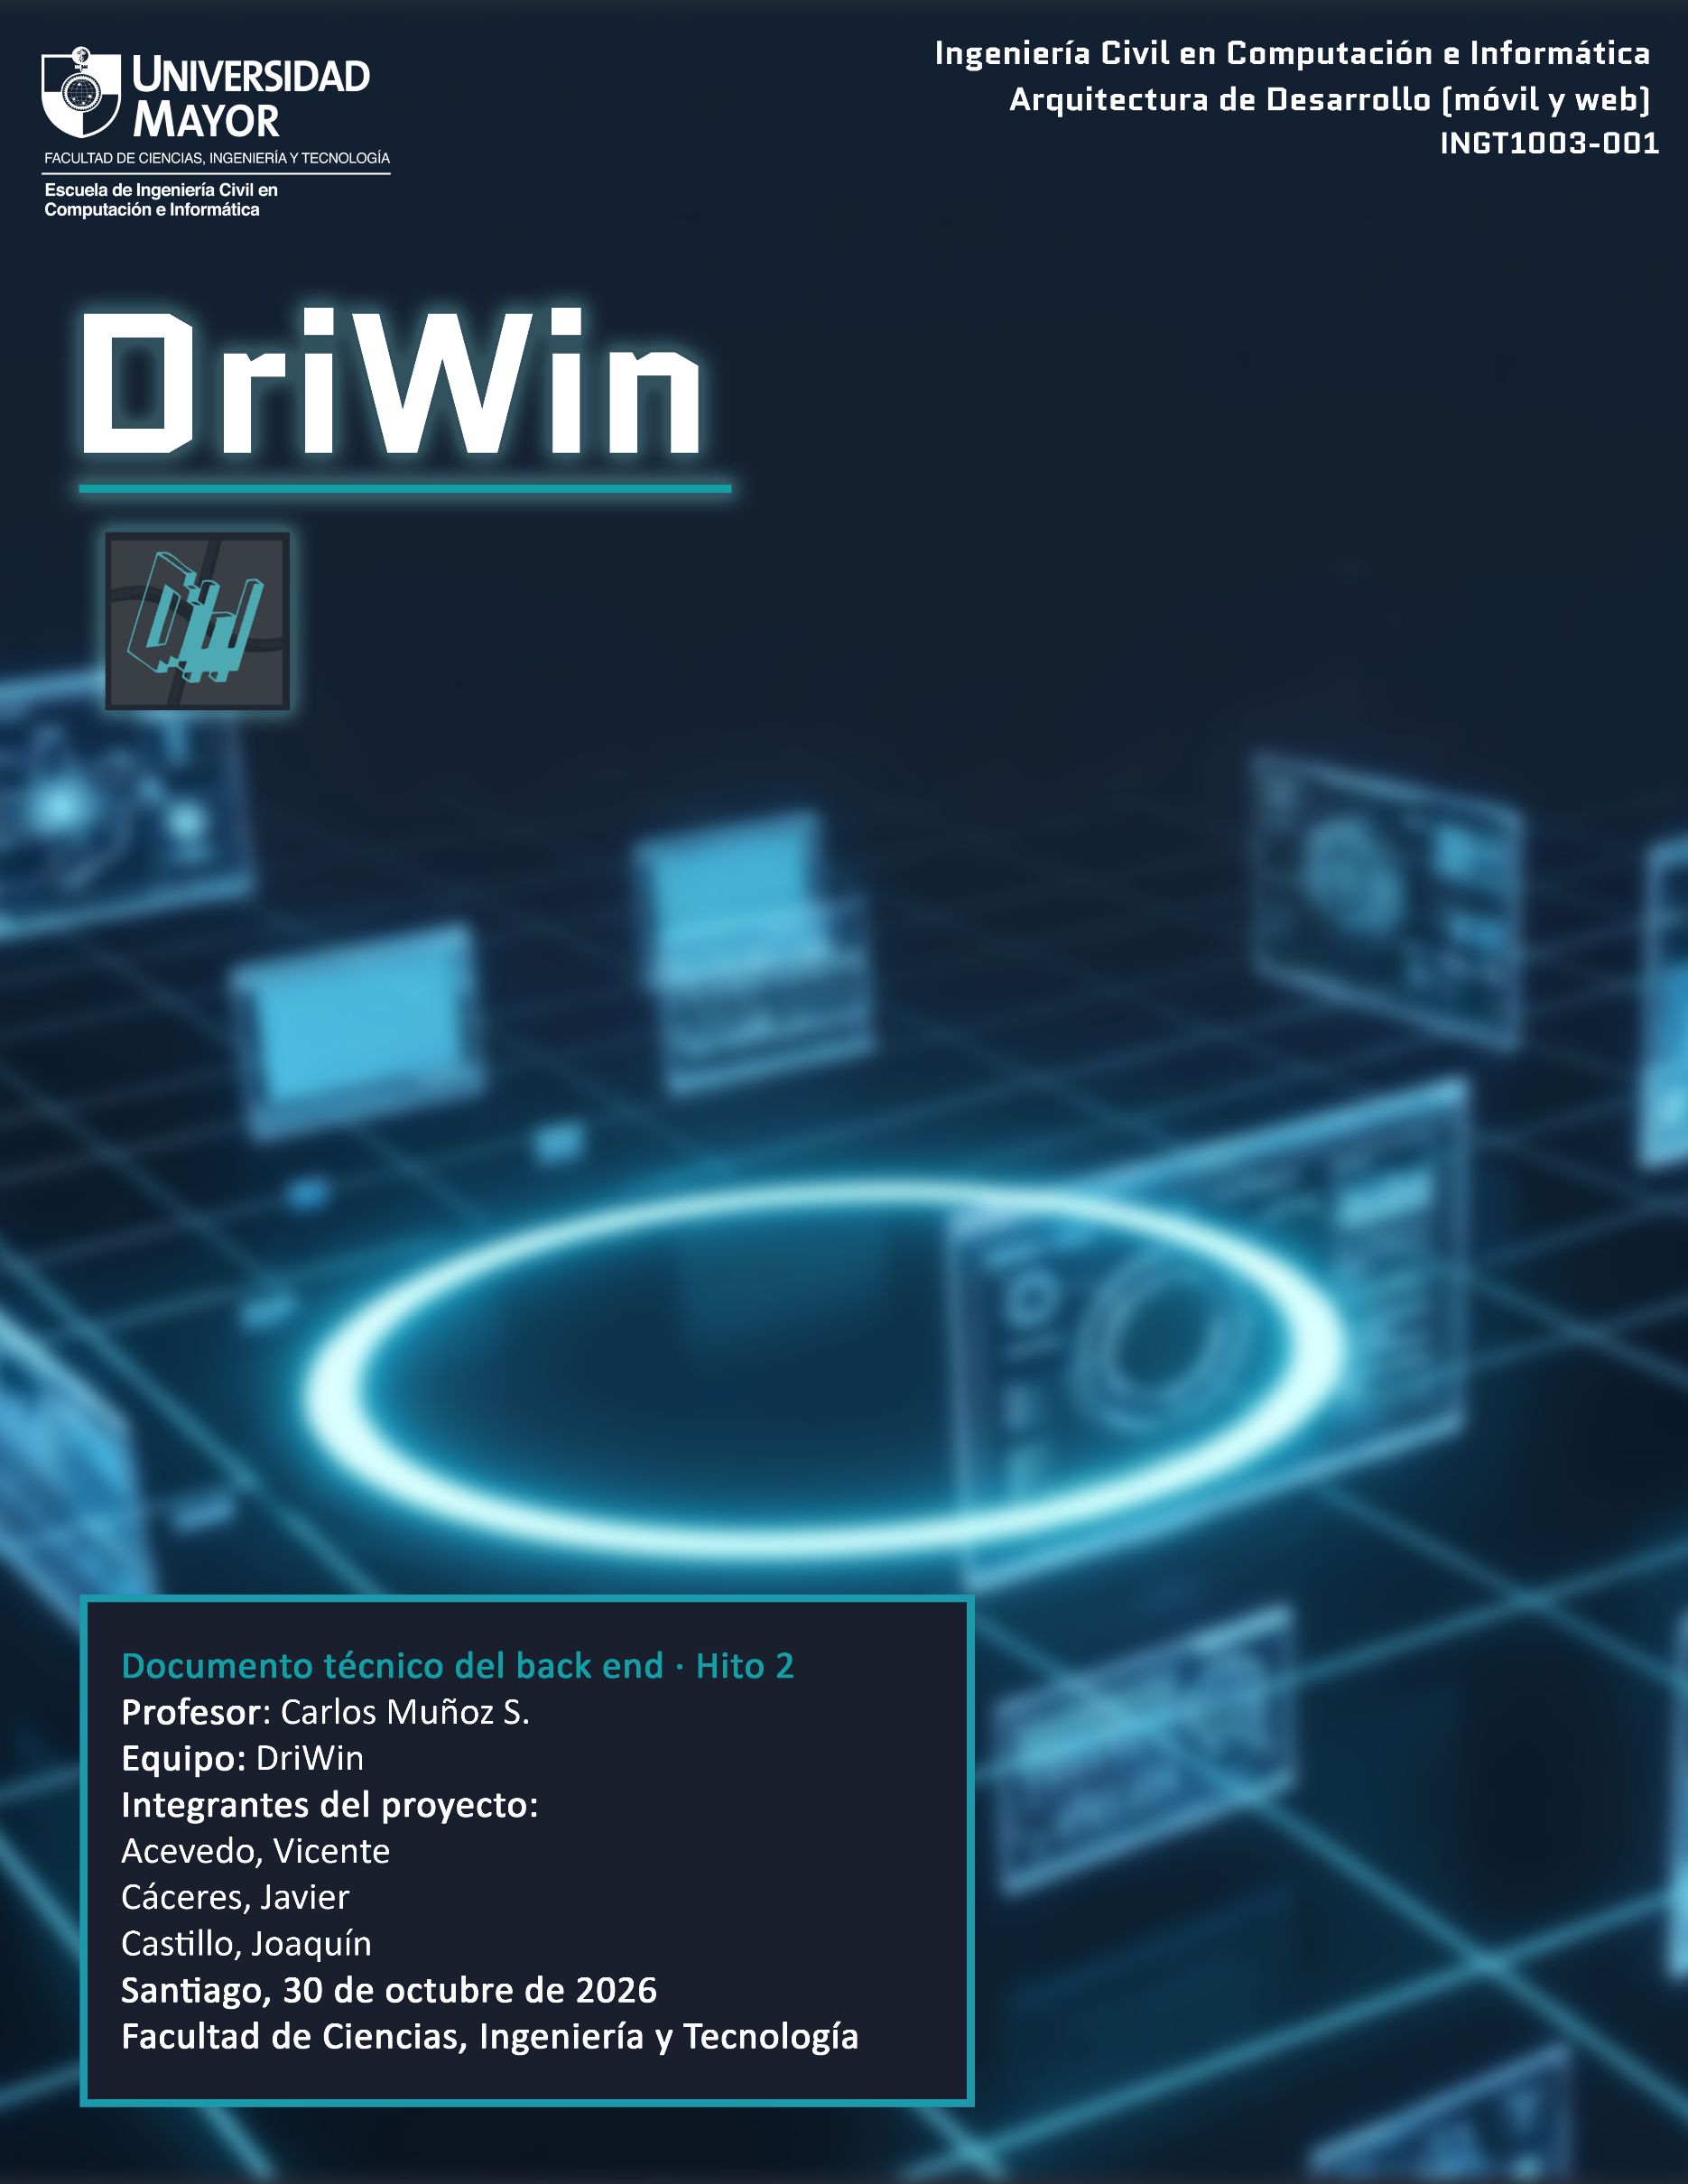
CONTENIDO
Índice
1. Introducción 3
2. Cambios respecto del Hito 1 4
2.1 De Rust a TypeScript en el servidor 4
3. Arquitectura del sistema y tecnologías 5
3.1 Tecnologías elegidas y costo asumido 5
4. Decisión: monolito o distribuido 7
4.1 Carga esperada 7
4.2 Costo de operación 7
4.3 Cuándo revisaríamos la decisión 8
5. Diseño de la API REST 9
5.1 Convenciones generales 9
5.2 Tabla de recursos 9
5.3 Ejemplos de carga útil 10
5.4 Catálogo de códigos de estado 11
5.5 Criterio de versionado 12
6. Separación de responsabilidades y capas 13
6.1 Estructura de carpetas y capa de cada archivo 13
6.2 Recorrido completo de una petición 13
7. Persistencia y manejo de credenciales 15
7.1 Por qué PostgreSQL 15
7.2 Modelo de datos 15
7.3 Script de creación reproducible 16
7.4 Credenciales fuera del repositorio 17
8. Despliegue en Azure, CI/CD y pruebas 18
8.1 Servicio publicado 18
8.2 Integración y despliegue continuo con GitHub Actions 18
8.3 Pruebas 18
Conclusión 19
Bibliografía 20
Anexos 21
Anexo A. Declaración de uso de inteligencia artificial 21
Anexo B. Catálogo de los 9 drivers reales 21
Anexo C. Cómo levantar el servicio en otro equipo 22

PUNTO DE PARTIDA

1. Introducción
En el Hito 1, presentamos DRIWIN, una propuesta de mantenimiento, iniciación y limpieza de equipos basada en perfiles, esta dependía de un concepto que solo existía en papel: Un servicio en la nube capaz de recibir los identificadores de hardware de un PC (códigos PCI/USB VEN/DEV) junto al perfil del usuario y devolver la URL del controlador correcto.
A continuación se presentará ese motor (Con ayuda de una API REST en Node.js + Express 5 + TypeScript), ya construido, desplegado y funcionando, al igual que cómo evolucionó este motor respecto del primer hito, explicar el funcionamiento y estructura de nuestra base de datos (En Azure App Service, con persistencia en Azure Database for PostgreSQL y los instaladores almacenados en Azure Blob Storage), el contrato de la API, las capas y responsabilidades de cada una, valor de funcionamiento y el uso y protección de credenciales del programa.
TRAZABILIDAD

2. Cambios respecto del Hito 1
El Hito 1 fue solo la propuesta; el Hito 2 preparó la base del producto. Algunas decisiones se mantuvieron (perfiles de intención, arquitectura cliente-servidor en capas, datos en Azure) y otras se movieron al enfrentarlas con el tamaño del equipo y sus capacidades, asegurándonos de no cambiar aspectos esenciales del proyecto. La Tabla 1 muestra en resumen cada cambio que se hizo, junto a su motivo y su impacto; las subsecciones explican los más importantes.
Tabla 1. Cambios respecto del Hito 1: qué se movió, por qué y qué impacto tuvo
¿Qué cambió? | Hito 1 | Hito 2 | ¿Por qué? | Impacto
Lenguaje del back end | TypeScript + React + Rust | TypeScript sobre Node.js 24 con Express 5 | Rust exigía mucho más conocimiento a comparación de Express y TypeScript, el cual el equipo ya estaba más familiarizado. | Un solo lenguaje en todo el sistema; tipos compartidos; 66 pruebas automáticas. Se pierde el acceso nativo de bajo nivel.
Lectura del hardware | Rust leyendo parámetros físicos de forma nativa | PowerShell + WMI/CIM (Win32_PnPSignedDriver) invocado desde Electron | Ya fuera Rust, la forma más directa y documentada de obtener VEN/DEV en Windows es WMI | Se obtienen los ID de todos los dispositivos en una llamada; no se leen temperaturas (fuera del alcance del MVP).
Contenedor de escritorio | No definido | Electron 44 + electron-builder (instalador NSIS y portable) | Electron usa el mismo TypeScript/Node que el resto | Instalador más pesado (~100 MB), compensado por un único stack que todos pueden mantener.
Infraestructura | Una API alojada en Microsoft Azure | App Service F1 Linux (Canada Central), PostgreSQL Flexible Server B1ms y Blob Storage driwinstorage | Para pasar de idea a servicio público con HTTPS | API pública real; cold start de ~40 s por el plan gratuito.
Entrega de instaladores | La BD entrega "nombre y URL" del driver | La API entrega metadatos y una URL a Blob; el binario nunca pasa por la API (offloading) | Los instaladores pesan entre 9 y 945 MB; pasarlos por un plan F1 lo saturaría | Respuestas JSON de pocos KB; el ancho de banda pesado lo asume Blob
Fuente: elaboración propia a partir del documento del Hito 1 y del historial del repositorio.

2.1 De Rust a TypeScript en el servidor
En el Hito 1 elegimos TypeScript (React) + CSS + Rust y escribimos que Rust "va a ser una tarea complicada". Al planificar el Hito 2 confirmamos que lo era. Mantener Rust habría significado aprender un lenguaje que demoraría la entrega de la API, el modelo de datos y el despliegue. Por eso el servidor se escribió en TypeScript sobre Node.js, el mismo lenguaje del front end, y con Express.
El costo de ese cambio fue perder la lectura nativa de hardware que justificaba el uso de Rust. Lo resolvimos moviendo esa responsabilidad al cliente: la app de escritorio Electron ejecuta PowerShell con Get-CimInstance Win32_PnPSignedDriver, que entrega en una sola llamada el identificador de instancia de cada dispositivo (de donde se extraen VEN/DEV o VID/PID) y su driver instalado (Microsoft, s.f.-a). Como consecuencia, el contenedor de escritorio pasó a ser Electron, que comparte runtime con el servidor.

VISIÓN GENERAL

3. Arquitectura del sistema y tecnologías
La Figura 1 muestra el sistema tal como está desplegado. El cliente es una app de escritorio para Windows; el servidor es un único proceso Node.js en Azure App Service, organizado en capas; los datos viven en PostgreSQL y los instaladores en Blob Storage. El cliente descarga los instaladores directamente desde Blob: la API solo decide cuál descargar.
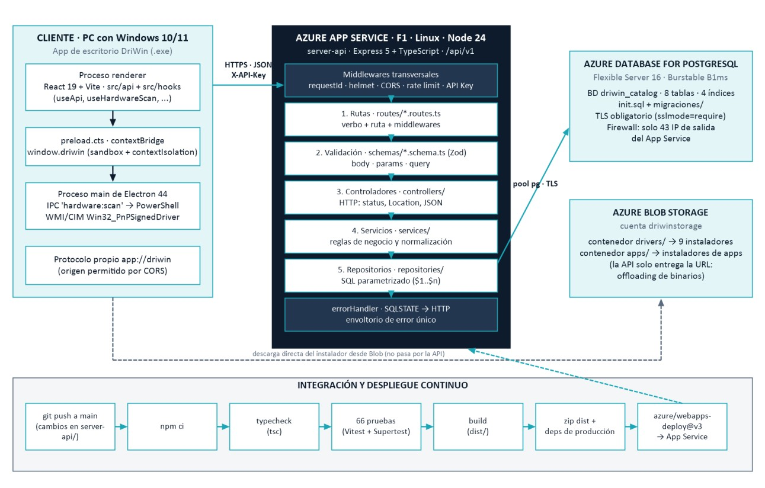
Figura 1. Arquitectura desplegada de DriWin: cliente Electron, API en capas sobre Azure App Service, PostgreSQL, Blob Storage y pipeline de CI/CD.

3.1 Tecnologías elegidas y costo asumido
Cada tecnología se eligió con criterios explícitos y dejando escrito qué costo aceptamos. La Tabla 2 resume el back end; la lista completa de dependencias del front end y la app de escritorio está en el package.json de cada carpeta.
Tabla 2. Tecnologías del back end y costo asumido
Pieza | Elección | ¿Por qué? | Costo que asumimos
Lenguaje | TypeScript 5 sobre Node.js 24 LTS | Mismo lenguaje en cliente y servidor; tipos estáticos detectan errores de contrato al compilar. | Node usa un solo hilo: no sirve para cálculo intensivo (DriWin no lo necesita)
Framework HTTP | Express 5 | Middlewares componibles; Express 5 propaga automáticamente los errores de funciones async (Express.js, s.f.) | Express no impone estructura: las capas son disciplina nuestra
Validación | Zod 3 | Un esquema valida y además genera el tipo TypeScript; mensajes en español | Esquemas duplican parte de las restricciones del SQL
Acceso a datos | pg (node-postgres) con SQL escrito a mano | Control total del SQL, consultas parametrizadas y transacciones (node-postgres, s.f.) | Más código que un ORM; los tipos de fila se mantienen a mano
Motor de datos | PostgreSQL 16 (Azure Flexible Server) | Claves foráneas, restricciones UNIQUE/CHECK, arreglos TEXT[] e índices GIN | Servidor administrado con costo mensual; requiere firewall y TLS
Seguridad HTTP | helmet 8, cors 2, express-rate-limit 7 | Cabeceras seguras, lista blanca de orígenes y 60 peticiones/min por IP | El límite vive en memoria: se pierde si hubiera varias instancias
Hosting | Azure App Service F1 (Linux) | Gratis, HTTPS incluido y despliegue desde GitHub Actions | Sin "Always On": el primer acceso tras inactividad tarda ~40 s
Binarios | Azure Blob Storage | Almacenamiento de objetos barato, servido por HTTPS sin pasar por la API (Microsoft, s.f.-d) | Las URLs son públicas; un token SAS queda preparado en AZURE_SAS_TOKEN
Pruebas | Vitest 2 + Supertest 7 | Pruebas de contrato HTTP sin levantar el puerto | —

DECISIÓN DE ARQUITECTURA

4. Decisión: monolito o distribuido
DriWin usa un monolito modular en capas, desplegado como una sola unidad en Azure App Service y apoyado en servicios administrados (PostgreSQL y Blob Storage). El sistema completo es cliente-servidor y ya está repartido en la nube, pero la lógica del servidor vive en un único proceso. No usamos microservicios.

4.1 Carga esperada
DriWin no es una red social (No tenemos contemplado tanto flujo de usuarios simultáneos): un usuario abre la app al configurar un PC nuevo o cuando quiere revisar sus drivers, al menos una o dos veces al mes. La Tabla 3 estima la carga con supuestos explícitos.
Tabla 3. Estimación de carga de la API (supuestos declarados)
Variable | Valor | Fuente o supuesto
Usuarios del piloto | 100 usuarios sintéticos cargados. | Script npm run seed:synthetic; meta propia
Peticiones por sesión | 10 a 20 (health, apps por perfil y una recomendación por dispositivo relevante: GPU, Wi-Fi, Bluetooth) | Flujo real de la app de escritorio
Sesiones por equipo | 2-3 al mes | Supuesto: instalación inicial + una revisión
Volumen mensual | Proyección de 500 equipos (5 veces el piloto): 500 × 2 × 20 = 20.000 peticiones (≈ 0,008 por segundo de promedio) | Cálculo
Pico realista | Un técnico configurando 20 PC en una hora: ≈ 400 peticiones/h ≈ 0,1 por segundo | Supuesto
Tamaño de respuesta | Pocos KB de JSON; los instaladores (9 a 945 MB) van directo desde Blob | Offloading (C5)
Latencia medida | /health con consulta a la BD: ~220 ms con la instancia activa | Medición del 30-10-2026

Incluso multiplicando el pico por 100, la carga queda muy por debajo de lo que maneja un solo proceso Node.js. Además, la parte pesada del tráfico (los gigabytes de instaladores) ya está fuera de la API gracias a Blob Storage.

4.2 Costo de operación
Tabla 4. Costo mensual aproximado: arquitectura actual frente a una versión distribuida
Componente | Monolito actual | Distribuido (3 servicios: catálogo, recomendaciones, bloatware)
Cómputo de la API | App Service F1: USD 0 (60 min de CPU/día, 1 GB de RAM) | 3 apps; para comunicarse entre sí sin cold start en cadena necesitarían un plan pagado con "Always On"
Base de datos | PostgreSQL Flexible B1ms: aprox. USD 15–20 (cómputo + 32 GB) | Una BD por servicio (patrón recomendado) triplica este ítem, o se comparte y se pierde la independencia
Almacenamiento de binarios | Blob Storage: centavos (≈ 4,7 GB en drivers/) | Igual
Puerta de entrada | No se necesita | API gateway o enrutamiento propio
Crédito consumido | 23 USD en 13 días antes de bajar la BD de B2s a B1ms | Se bajó el plan para ajustarse a nuestro presupuesto
Precios de lista referenciales de Microsoft (s.f.-e; s.f.-f); varían por región y tipo de cambio. El plan F1 no tiene costo y sus límites figuran en Microsoft (s.f.-b).

4.3 Cuándo revisaríamos la decisión
El monolito está preparado para crecer: la API no guarda estado de sesión (cada petición trae su credencial), así que puede ejecutarse en varias instancias. Revisaremos la decisión, en este orden, si se da alguno de estos escenarios:
- Se agota la cuota de CPU del F1 o el cold start afecta a usuarios reales. Primera respuesta: escalar verticalmente (plan con Always On), sin cambiar la arquitectura.
- La latencia p95 supera 500 ms de forma sostenida con más de 50 peticiones por segundo. Escalar horizontalmente (varias instancias). Antes habría que mover el contador de express-rate-limit a un almacén compartido (por ejemplo, Redis), porque hoy vive en memoria.
- Aparece un módulo con un perfil de carga o de riesgo distinto, por ejemplo, telemetría de instalaciones (muchas escrituras) o pagos de "DriWin Pro" (requisitos de cumplimiento). Ese módulo sería el primer candidato para separarse como servicio propio.
CONTRATO

5. Diseño de la API REST
La API está orientada a recursos, usa los verbos HTTP según su semántica (Fielding et al., 2022) e intercambia JSON. El contrato se escribió antes de programar y está implementado en server-api/src/routes y server-api/src/schemas; la colección de Postman docs/postman/DriWin_Hito2.postman_collection.json lo ejecuta contra Azure.

5.1 Convenciones generales
Tabla 5. Convenciones transversales del contrato
Aspecto | Regla
URL base | https://driwin-api-hsgshffkeydpf2fe.canadacentral-01.azurewebsites.net/api/v1
Formato | JSON UTF-8. Cuerpo máximo de 100 KB (si se excede: 413). Recursos en plural y kebab-case (/driver-packages).
Autenticación | Cabecera X-API-Key (o Authorization: Bearer). Rol read-write para POST, PUT y DELETE; rol read-only para la app de escritorio. Comparación en tiempo constante (crypto.timingSafeEqual).
Lecturas de catálogo | Los GET de catálogo admiten acceso sin clave. Si se envía una clave inválida se responde 401. Las rutas /recommendations exigen clave.
Paginación | ?page=1&limit=20&order=asc&sort=<columna>; limit máximo 100. Respuesta: { data: [...], meta: { page, limit, total, totalPages } }.
Creación | 201 Created con cabecera Location hacia el nuevo recurso y el objeto en data.
Borrado | 204 No Content sin cuerpo.
Límite de tasa | 60 peticiones por minuto por IP; al excederlo, 429 Too Many Requests (Nottingham & Fielding, 2012) y cabeceras RateLimit-*, que provienen de un borrador de la IETF y aún no son un RFC.
Trazabilidad | Cada respuesta lleva X-Request-Id; los errores incluyen el mismo requestId en el cuerpo.

5.2 Tabla de recursos
La Tabla 6 lista las 18 operaciones. Los códigos de error que pueden aparecer en cualquier ruta (400 por JSON mal formado, 401 por clave inválida, 413, 429, 500 y 503) se detallan en la sección 5.4 y no se repiten en cada fila.
Tabla 6. Recursos, verbos, parámetros y códigos de estado de la API v1
Verbo y ruta | Parámetros y cuerpo | Clave | Éxito | Errores propios
GET /health | — | No | 200 |  | 503 BD caída
GET /hardware-components | query: page, limit, order, sort, ven_id, dev_id, category | Opcional | 200 |  | 400 filtro inválido
GET /hardware-components/{id} | path: id entero > 0 | Opcional | 200 |  | 400, 404
POST /hardware-components | body: ven_id, dev_id (4 hex, acepta VEN_/0x), subsys_id?, commercial_name, category | Escritura | 201 + Location |  | 400, 401, 403, 409 firma duplicada
PUT /hardware-components/{id} | body: commercial_name? y/o category? (al menos uno) | Escritura | 200 |  | 400, 401, 403, 404
DELETE /hardware-components/{id} | query: cascade=true|false | Escritura | 204 |  | 401, 403, 404, 409 tiene drivers y falta cascade=true
GET /driver-packages | query: paginación, component_id, profile_id, os_environment, whql, sort | Opcional | 200 |  | 400
GET /driver-packages/{id} | path: id | Opcional | 200 |  | 400, 404
POST /driver-packages | body: component_id, profile_id, os_environment, edition_name, version_number, release_date (YYYY-MM-DD), download_url, file_size_mb, silent_install_flags?, is_whql_certified? | Escritura | 201 + Location |  | 400, 401, 403, 409 combinación duplicada, 422 FK inexistente
PUT /driver-packages/{id} | body: cualquier campo del POST (al menos uno) | Escritura | 200 |  | 400, 401, 403, 404, 409, 422
DELETE /driver-packages/{id} | path: id | Escritura | 204 |  | 401, 403, 404
GET /bloatware-rules | query: risk_level=BAJO|MEDIO|ALTO | Opcional | 200 |  | 400
GET /bloatware-rules/{id} | path: id | Opcional | 200 |  | 400, 404
POST /bloatware-rules | body: app_display_name, package_signature, detection_powershell_cmd, removal_powershell_cmd, risk_level, description | Escritura | 201 + Location |  | 400, 401, 403, 409 firma duplicada
PUT /bloatware-rules/{id} | body: cualquier campo del POST (al menos uno) | Escritura | 200 |  | 400, 401, 403, 404, 409
DELETE /bloatware-rules/{id} | path: id | Escritura | 204 |  | 401, 403, 404
POST /recommendations/driver | body: ven_id, dev_id, subsys_id?, os_environment (Win11_x64|Win10_x64), profiles[] (1 a 10) | Cualquier rol | 200 |  | 400, 401, 404 hardware no catalogado, 409 perfil inexistente, 422 sin driver para el perfil
GET /recommendations/apps | query: profiles=Gamer,Creator (1 a 10, sin repetidos) | Cualquier rol | 200 |  | 400, 401

Una decisión de diseño que conviene explicar: POST /recommendations/driver usa POST aunque no escribe en la base de datos. Se eligió así porque el cliente envía un objeto con el hardware detectado y una lista de perfiles, que no cabe de forma limpia en una URL. Por eso basta la clave de solo lectura, que identifica al cliente pero no es un secreto (sección 7.4).

5.3 Ejemplos de carga útil
Crear un componente de hardware
POST /api/v1/hardware-components
X-API-Key: <clave de escritura>
Content-Type: application/json

{ "ven_id": "VEN_10EC", "dev_id": "8168",
"commercial_name": "Realtek PCIe GbE Family Controller", "category": "Network" }

HTTP/1.1 201 Created
Location: /api/v1/hardware-components/7
{ "data": { "component_id": 7, "ven_id": "10EC", "dev_id": "8168",
"subsys_id": "GENERIC",
"commercial_name": "Realtek PCIe GbE Family Controller",
"category": "Network", "created_at": "2026-10-30T21:40:00.000Z" } }
El servicio normaliza VEN_10EC a 10EC y asigna subsys_id = "GENERIC" cuando no se envía. Si se repite la misma firma, la restricción uq_hardware_signature produce un 409.
Pedir la recomendación de driver (caso de uso principal)
POST /api/v1/recommendations/driver
X-API-Key: <clave de solo lectura>

{ "ven_id": "10DE", "dev_id": "2684",
"os_environment": "Win11_x64", "profiles": ["Gamer", "Creator"] }

HTTP/1.1 200 OK
{ "data": {
"component": { "component_id": 2, "ven_id": "10DE", "dev_id": "2684",
"commercial_name": "NVIDIA GeForce RTX 30/40 Series", "category": "GPU" },
"recommendation": { "driver_id": 2, "profile_name": "Gamer",
"edition_name": "NVIDIA GeForce Game Ready Package Launcher",
"version_number": "561.09", "file_size_mb": 945,
"is_whql_certified": true,
"download_url": "https://driwinstorage.blob.core.windows.net/drivers/...",
... },
"alternatives": [ { "profile_name": "Creator", ... } ],
"offloading": { "strategy": "DIRECT_AZURE_BLOB", "container": "drivers",
"estimated_bytes": 990904320, "binary_traverses_api": false } },
"meta": { "generated_at": "2026-10-30T21:41:02.114Z", "query_time_ms": 38 } }
Respuesta abreviada con "..." en los campos que no aportan al ejemplo.
Respuesta de error (mismo envoltorio en toda la API)
HTTP/1.1 422 Unprocessable Entity
{ "error": {
"code": "NO_DRIVER_FOR_PROFILE",
"message": "No existe un paquete de controladores para VEN_8086 / DEV_A780
en Win11_x64 para el perfil solicitado.",
"details": [ { "field": "profiles",
"issue": "No hay driver publicado para Gamer en Win11_x64." } ],
"timestamp": "2026-10-30T21:42:10.551Z",
"path": "/api/v1/recommendations/driver",
"requestId": "req_95c23c45945a4cf98593",
"hint": "Pruebe otro perfil u otro sistema operativo; el hardware sí está
catalogado." } }

5.4 Catálogo de códigos de estado
Los errores se generan en un solo lugar (middlewares/errorHandler.ts). Los errores de PostgreSQL se traducen por su código SQLSTATE (PostgreSQL Global Development Group, s.f.-a), de modo que una violación de integridad nunca llega al cliente como un 500 genérico.
Tabla 7. Códigos de estado y su origen
HTTP | Código interno | Cuando ocurre
200 / 201 / 204 | — | Lectura o actualización correcta / recurso creado (con Location) / borrado
400 | VALIDATION_ERROR, MALFORMED_JSON | Falla un esquema Zod (con detalle por campo), JSON mal formado, o SQLSTATE 23514, 23502, 22P02, 22001
401 | UNAUTHORIZED | Falta la clave en una ruta que la exige, o la clave enviada no es válida
403 | FORBIDDEN | Clave de solo lectura en una operación de escritura, u origen no autorizado por CORS
404 | NOT_FOUND | El id no existe, la firma de hardware no está catalogada o la ruta no existe
409 | CONFLICT | SQLSTATE 23505 (duplicado), perfil inexistente o borrado sin cascade=true
413 | PAYLOAD_TOO_LARGE | Cuerpo mayor a 100 KB
422 | FK_VIOLATION, NO_DRIVER_FOR_PROFILE | SQLSTATE 23503 (referencia inexistente) o hardware y perfil válidos sin paquete publicado
429 | RATE_LIMITED | Más de 60 peticiones por minuto desde la misma IP
500 | INTERNAL_ERROR | Error no previsto; el log guarda método, ruta y requestId, nunca el cuerpo ni las cabeceras
503 | DB_UNAVAILABLE | PostgreSQL no responde (SQLSTATE 08xxx, 53300, 57014, ECONNREFUSED, ETIMEDOUT)

5.5 Criterio de versionado
La versión mayor forma parte de la URL (/api/v1, configurable con API_BASE_PATH) y el número SemVer completo (1.0.0, en config/version.ts) se informa en /health. Lo que decide si un cambio se queda en v1 o abre una nueva versión es si rompe o no a los clientes que ya están instalados:
Tabla 8. Cuándo se mantiene v1 y cuándo se crea v2
Tipo de cambio | Ejemplos | Qué hacemos | Estado
Compatible | Agregar un endpoint, un campo opcional en la entrada o un campo nuevo en la respuesta | Se queda en /api/v1 y sube la versión menor (1.0.0 → 1.1.0) | Aplicado (ver ejemplo)
Incompatible | Renombrar o quitar un campo, cambiar un tipo o el significado de un código de estado | Se publica /api/v2 y v1 sigue activa en paralelo durante la transición | Regla para el futuro: aún no ha ocurrido

Ejemplo real (compatible). En el Hito 1 la petición de recomendación enviaba ven, dev y profile. En el Hito 2 se adoptaron los nombres de las columnas de la base (ven_id, dev_id) y una lista profiles[] para combinar perfiles (por ejemplo, Gamer + Creator). En lugar de romper el contrato, recommendation.schema.ts acepta ambos nombres y los convierte a la forma nueva, por eso el cambio se quedó en v1. La excepción es os, que pasó a llamarse os_environment sin alias: agregarlo es el próximo cambio compatible pendiente.
Por qué v1 no se apaga de inmediato. La app de escritorio no se actualiza sola, así que un .exe ya instalado seguirá llamando a /api/v1. Si algún día se publica /api/v2, las respuestas de v1 incluirán la cabecera Sunset con la fecha de retiro (Wilde, 2019), para que los clientes antiguos alcancen a actualizarse. Hoy no existe /api/v2.
SEPARACIÓN DE RESPONSABILIDADES

6. Separación de responsabilidades y capas
Nuestra regla del proyecto es simple y se puede revisar abriendo los archivos: las rutas no contienen lógica, los controladores solo hablan HTTP, los servicios contienen las reglas de negocio y únicamente los repositorios escriben SQL. La validación de entrada ocurre antes de llegar al controlador.

6.1 Estructura de carpetas y capa de cada archivo
server-api/src/
├── server.ts # arranque y cierre ordenado
├── app.ts # middlewares globales + /api/v1
├── config/ # CONFIGURACIÓN (env, db, version)
├── middlewares/ # TRANSVERSAL (auth, validate, errores)
├── routes/ # CAPA 1 · RUTEO
├── schemas/ # CAPA 2 · VALIDACIÓN (Zod)
├── controllers/ # CAPA 3 · CONTROLADORES
├── services/ # CAPA 4 · NEGOCIO
├── repositories/ # CAPA 5 · ACCESO A DATOS (SQL)
├── domain/ # MODELO (tipos, ApiError, paginación)
└── scripts/ # HERRAMIENTAS (seed sintético)
Tabla 9. Responsabilidad y regla de cada capa
Capa | Archivos de ejemplo | Responsabilidad | Lo que tiene prohibido
Ruteo | routes/hardware.routes.ts | Declarar verbo, ruta y cadena de middlewares | SQL y reglas de negocio
Validación | schemas/recommendation.schema.ts | Validar y normalizar body, params y query con Zod | Acceder a la BD
Controlador | controllers/hardware.controller.ts | Leer el DTO validado, llamar al servicio y elegir código, cabeceras y JSON | Lógica de negocio y SQL
Servicio | services/recommendation.service.ts | Reglas: normalizar firmas PCI, deduplicar perfiles, decidir 404/409/422, mapear a DTO | Conocer req o res; escribir SQL
Repositorio | repositories/recommendation.repository.ts | Única fuente de SQL: columnas explícitas, parámetros $n, transacciones | Decidir códigos HTTP
Transversal | middlewares/errorHandler.ts | Traducir errores a un envoltorio único | —

6.2 Recorrido completo de una petición
Usando de ejemplo un caso propuesto en el hito 1: Un usuario con perfil Gamer abre DriWin en un PC con una GPU NVIDIA RTX. La Tabla 10 sigue la petición desde el escaneo hasta la base de datos y de vuelta.
Tabla 10. Recorrido de POST /api/v1/recommendations/driver, capa por capa
Paso | Dónde (archivo) | Qué ocurre
1 | electron/hardwareScanner.ts y electron/main.ts | El proceso main de Electron atiende el IPC hardware:scan y ejecuta PowerShell con Get-CimInstance Win32_PnPSignedDriver. Extrae VEN_10DE y DEV_2684 del identificador de instancia.
2 | electron/preload.cts | El resultado llega a React por window.driwin, expuesto con contextBridge; la interfaz no tiene acceso directo a Node (Electron, s.f.).
3 | src/hooks y src/api | El hook de recomendaciones arma el cuerpo y hace fetch con la clave de solo lectura; un AbortController cancela peticiones obsoletas.
4 | app.ts | En Azure, la petición pasa por requestId, helmet, cors (el origen app://driwin está permitido), el logger y express.json con límite de 100 KB.
5 | middlewares/rateLimit.ts, authenticate.ts | Se descuenta del límite por IP y la clave se compara en tiempo constante: req.apiRole = "read-only".
6 | routes/index.ts → recommendations.routes.ts | Se ejecuta requireApiKey y luego validate({ body: driverRecommendationBodySchema }), que valida los campos y convierte los alias del Hito 1 a la forma canónica.
7 | controllers/recommendations.controller.ts | postDriverRecommendation obtiene el DTO validado, mide el tiempo y llama al servicio. No decide nada de negocio.
8 | services/recommendation.service.ts | resolveOptimalDriver normaliza las firmas a 4 hexadecimales en mayúscula, elimina perfiles repetidos y llama al repositorio. Si no hay filas, distingue: hardware desconocido (404), perfil inexistente (409) o sin driver para ese perfil (422).
9 | repositories/recommendation.repository.ts | Ejecuta un SELECT parametrizado que une driver_packages, hardware_components y user_profiles, filtra por ven_id, dev_id, sistema operativo y profile_name = ANY($4), y ordena por WHQL y tamaño. Usa el índice idx_hardware_lookup.
10 | config/db.ts → PostgreSQL | La consulta sale por el pool de pg con TLS hacia Azure; el firewall solo acepta las IP del App Service.
11 | Vuelta: servicio → controlador | El servicio arma el DTO (recomendación, alternativas y descriptor de offloading); el controlador responde 200 con data y meta. Ante cualquier error, errorHandler responde con el envoltorio de la sección 5.3.
12 | Cliente → Blob Storage | La interfaz muestra el driver; al presionar "Instalar" el archivo se descarga directamente desde driwinstorage.blob.core.windows.net, sin pasar por la API.

El orden de responsabilidades se puede comprobar en el código: el único SELECT del recorrido está en el repositorio, el único res.status(...) está en el controlador y las decisiones 404/409/422 están en el servicio.
DATOS

7. Persistencia y manejo de credenciales

7.1 Por qué PostgreSQL
El dominio de DriWin es relacional: un driver pertenece a un componente y a un perfil, y la misma firma de hardware no puede repetirse. PostgreSQL permite expresar esas reglas en el motor (claves foráneas, UNIQUE, CHECK) para que ninguna ruta de la API pueda dejar datos inconsistentes (PostgreSQL Global Development Group, s.f.-b). Además, ofrece arreglos TEXT[] con índice GIN (perfiles elegidos por usuario) y transacciones con bloqueo de fila (SELECT ... FOR UPDATE), que usamos para el borrado protegido de componentes. El costo asumido es operar un servidor administrado con costo mensual, firewall y TLS (Tráfico cifrado) obligatorios.

7.2 Modelo de datos
La base driwin_catalog tiene 8 tablas y 4 índices secundarios (Figura 2). El diagrama Mermaid equivalente está en db/modelo_datos.md.
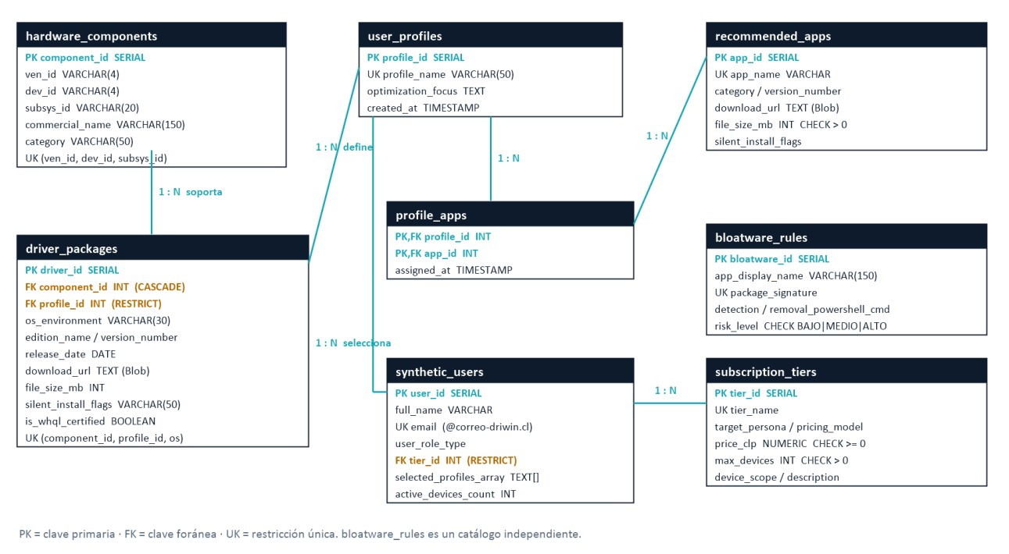
Figura 2. Modelo entidad-relación de driwin_catalog con claves primarias, foráneas y restricciones únicas.
Tabla 11. Diccionario resumido de tablas
Tabla | Clave primaria | Relaciones (FK) | Restricciones e índices | Propósito
user_profiles | profile_id SERIAL | — | profile_name UNIQUE | Perfiles Gamer, Creator, Office y Developer
hardware_components | component_id SERIAL | — | UNIQUE (ven_id, dev_id, subsys_id); índice idx_hardware_lookup | Firmas PCI/USB con nombre comercial
driver_packages | driver_id SERIAL | component_id (ON DELETE CASCADE), profile_id (RESTRICT) | UNIQUE (componente, perfil, SO); índice por perfil | Driver recomendado y su URL en Blob
recommended_apps | app_id SERIAL | — | app_name UNIQUE; CHECK file_size_mb > 0 | Catálogo de aplicaciones
profile_apps | (profile_id, app_id) | Ambas columnas | PK compuesta; índice por app_id | Tabla puente N:M perfil ↔ app
bloatware_rules | bloatware_id SERIAL | — | package_signature UNIQUE; CHECK riesgo BAJO, MEDIO o ALTO | Detección y retiro de bloatware
subscription_tiers | tier_id SERIAL | — | CHECK precio ≥ 0 y dispositivos > 0 | Planes comerciales (DriWin Pro)
synthetic_users | user_id SERIAL | tier_id (RESTRICT) | email UNIQUE; CHECK al menos un perfil; índice GIN | Usuarios ficticios para pruebas

- SERIAL: Asigna automáticamente un número entero consecutivo único a cada nueva fila que se inserta en una tabla
- UNIQUE: Garantiza que todos los valores almacenados en esa columna sean únicos
- CHECK: Regla de validación lógica que deben cumplir los datos antes de ser guardados
- PK / Primary Key / Clave Primaria: Identificador principal y único de cada registro en una tabla
- FK / Foreign Key / Clave Foránea: Un campo que conecta lógicamente una tabla con la clave primaria de otra tabla
- GIN: Evita que el motor de la base de datos deba recorrer toda la tabla fila por fila para encontrar un dato, mejorando drásticamente el rendimiento de las consultas

7.3 Script de creación reproducible
En el directorio db/init.sql crea la base desde cero: borra y recrea las 8 tablas, crea los índices y carga una semilla (4 perfiles, 6 componentes, 9 drivers, 20 apps, 20 vínculos perfil-app, 3 reglas de bloatware, 5 planes y 6 usuarios ficticios). Es idempotente: ejecutarlo dos veces deja el mismo resultado. Los cambios sobre una base ya existente se entregan como migraciones numeradas en db/migrations/ (la 002 cargó los drivers reales y ajustó las secuencias SERIAL). Los 100 usuarios sintéticos adicionales se generan con npm run seed:synthetic, usando el dominio ficticio @correo-driwin.cl en cumplimiento de la minimización de datos de la Ley 21.719 (Ley N.º 21.719, 2024).
$DB = "<cadena de conexión>"
psql $DB -v ON_ERROR_STOP=1 -f db/init.sql
psql $DB -v ON_ERROR_STOP=1 -f db/migrations/002_catalogo_drivers_reales.sql

7.4 Credenciales fuera del repositorio
Ninguna credencial está escrita en el código fuente del repositorio (la clave de solo lectura sí queda dentro del .exe compilado, como se explica más abajo). git ls-files solo muestra las plantillas .env.example (raíz, server-api/ y app-inicio-windows/), y los .gitignore excluyen .env, .env.* y *.env, permitiendo solo las plantillas. La Tabla 12 indica dónde vive cada secreto.
Tabla 12. Ubicación de cada credencial
Credencial | Dónde vive | Quién la usa
DATABASE_URL (usuario y contraseña de PostgreSQL) | Variables de entorno del App Service en Azure; .env local de cada integrante (ignorado por git) | Solo el servidor
API_KEY (rol escritura) | Variables del App Service y .env local; colección de Postman con variable de entorno, sin valor versionado | Equipo, para la demo y la administración
API_KEY_READ_ONLY | Variables del App Service; app-inicio-windows/.env.production (ignorado) al compilar el .exe | App de escritorio; no permite escribir. Queda dentro del .exe, por lo que se considera pública
AZURE_WEBAPP_PUBLISH_PROFILE | Secreto cifrado de GitHub Actions (GitHub, s.f.) | Solo el pipeline de despliegue
AZURE_SAS_TOKEN (opcional) | Variable del App Service | Reservado por si los contenedores pasan a privados

La clave de solo lectura no es un secreto. Como API_KEY_READ_ONLY se incorpora al .exe al compilarlo, cualquiera que tenga el instalador puede extraerla: el código de una app Electron se empaqueta en un archivo app.asar que se puede abrir y leer. Por eso la tratamos como un identificador del cliente y no como una credencial. Su exposición es aceptable porque no permite escribir (POST, PUT y DELETE responden 403), los GET de catálogo ya son públicos y el abuso queda acotado por el límite de 60 peticiones por minuto por IP. Si en el futuro se necesitara identificar a cada usuario, habría que reemplazarla por credenciales por usuario, por ejemplo, un inicio de sesión con tokens de corta duración.
Además, config/env.ts valida todas las variables con Zod al arrancar y detiene el servidor si en producción la API_KEY conserva el valor de plantilla, tiene menos de 32 caracteres o la DATABASE_URL no incluye sslmode=require. Los mensajes de error nombran la variable pero nunca imprimen su valor. Para configurar el entorno local basta con copiar la plantilla:
Copy-Item server-api\.env.example server-api\.env # luego completar DATABASE_URL y API_KEY
Pendiente declarado. El servidor se conecta hoy con el usuario administrador driwin_admin. La plantilla ya usa un usuario driwin_api: el siguiente paso es crear ese rol con permisos solo de SELECT, INSERT, UPDATE y DELETE sobre las tablas del catálogo (mínimo privilegio) y rotar la contraseña actual.
OPERACIÓN

8. Despliegue en Azure, CI/CD y pruebas

8.1 Servicio publicado
Tabla 13. Recursos de Azure en uso (grupo rg-driwin-hito2)
Recurso | Configuración | Observación
Azure App Service driwin-api | Plan F1, Linux, Node 24, región Canada Central, HTTPS | Gratis; sin Always On, por lo que la primera petición tras inactividad tarda ~40 s
Azure Database for PostgreSQL | Flexible Server 16, Burstable B1ms, TLS obligatorio | Bajado desde B2s para cuidar el crédito
Firewall de la BD | 43 reglas driwin-api-1..43 = possibleOutboundIpAddresses del App Service | Si cambia el plan del App Service hay que recalcular las IP
Azure Blob Storage driwinstorage | Contenedores drivers/ (9 instaladores, ≈ 4,7 GB) y apps/ | Los instaladores de apps/ aún no están cargados
Licenciamiento de los instaladores. Los 9 archivos del contenedor drivers/ son instaladores de NVIDIA, AMD, Intel y MediaTek descargados de sus sitios oficiales. Sus licencias permiten usarlos, pero no autorizan a terceros a redistribuirlos desde servidores propios sin un acuerdo con el fabricante, y hoy las URLs de Blob son públicas. Mantener estas copias solo se justifica dentro del piloto académico. Antes de publicar la app, DriWin debe elegir entre (a) guardar en download_url el enlace oficial del fabricante y conservar en la base de datos solo los metadatos y un hash para verificar el archivo descargado, o (b) obtener permiso de distribución de cada fabricante. Mientras tanto, el contenedor puede pasar a privado con URLs SAS de corta duración (AZURE_SAS_TOKEN ya está previsto).

8.2 Integración y despliegue continuo con GitHub Actions
El archivo .github/workflows/deploy-backend.yml se ejecuta en cada push a main que modifique server-api/ (o a mano desde la pestaña Actions). Instala Node 24 con las dependencias exactas del lockfile (npm ci), verifica tipos, ejecuta las 66 pruebas, compila a dist/, elimina las dependencias de desarrollo y publica el zip con la acción oficial azure/webapps-deploy@v3 (Microsoft, s.f.-c). Si una prueba falla, no se publica y Azure sigue con la versión anterior. El workflow tiene permisos mínimos (contents: read) y no se ejecutan dos despliegues a la vez (concurrency).

8.3 Pruebas
- 66 pruebas automáticas hechas con npm test con Vitest y Supertest en server-api/tests: contrato HTTP de cada recurso, validaciones, traducción de errores SQLSTATE, reglas de bloatware, recomendaciones, /health y el generador de usuarios sintéticos.
- Colección de Postman (docs/postman/DriWin_Hito2.postman_collection.json) con el entorno DriWin_Azure: son las peticiones de la demostración en vivo (crear, leer, actualizar y borrar, mostrando el dato guardado).
- Hardware simulado en el front (src/scanner/fixtures.ts) para probar la interfaz sin depender del PC donde se presenta.
CIERRE

Conclusión
Qué se logró. La promesa del Hito 1 fue reestructurada y adaptada para construir los cimientos de la aplicación y que sea consistente a lo largo del tiempo. DriWin cuenta con una API REST versionada y publicada en Azure, cinco recursos con 18 operaciones (tres de ellos con CRUD completo), persistencia en PostgreSQL con un modelo de 8 tablas que hace cumplir sus reglas en el propio motor, credenciales fuera del repositorio, una base de datos cuyo firewall solo admite las IP de salida del App Service y un pipeline de GitHub Actions que publica la API en Azure App Service solo cuando el código pasa las 66 pruebas automáticas. La app de escritorio ya escanea el hardware real del PC y recibe recomendaciones de 9 drivers reales alojados en Blob Storage.
Qué aprendimos. Pudimos evidenciar que el costo de la seguridad, como también la comodidad que presenta el ir por alternativas más interactivas que ofrecen empresas como Azure, que, si bien nuestro sesgo a seleccionarla fue la suscripción gratuita para estudiantes a nuestra disposición, nos hizo replantearnos al ver cómo el costo real está definido por la base de datos administrada (B2s a B1ms) más que por el cómputo y que un VPS o PostgreSQL autogestionado podría haber sido más barato a cambio de más trabajo de operación.
Si el proyecto se llevara a una escala mayor, habría que reestructurar la distribución de drivers por las licencias de los fabricantes (sección 8.1). Por eso el catálogo actual se limita a un repertorio acotado de 9 drivers, pensado solo para el piloto.
Con TypeScript se diseñó el Back-End y aprendimos el proceso para vincularlo con el Front-End. Separar las carpetas de cada parte nos ayudó a mantener ordenado el repositorio, y conectar la base de datos con el Back-End fue un desafío que logramos resolver.
FUENTES

Bibliografía
Electron. (s.f.). Context isolation. Recuperado el 30 de octubre de 2026, de https://www.electronjs.org/docs/latest/tutorial/context-isolation
Express.js. (s.f.). Error handling. Recuperado el 30 de octubre de 2026, de https://expressjs.com/en/guide/error-handling.html
Fielding, R., Nottingham, M., & Reschke, J. (Eds.). (2022). HTTP semantics (RFC 9110). Internet Engineering Task Force. https://www.rfc-editor.org/rfc/rfc9110
GitHub. (s.f.). Using secrets in GitHub Actions. GitHub Docs. Recuperado el 30 de octubre de 2026, de https://docs.github.com/en/actions/security-for-github-actions/security-guides/using-secrets-in-github-actions
Ley N.º 21.719. (2024, 13 de diciembre). Regula la protección y el tratamiento de los datos personales y crea la Agencia de Protección de Datos Personales. Diario Oficial de la República de Chile. https://www.bcn.cl/leychile/navegar?idNorma=1209272
Microsoft. (s.f.-a). Get-CimInstance (CimCmdlets). Microsoft Learn. Recuperado el 30 de octubre de 2026, de https://learn.microsoft.com/en-us/powershell/module/cimcmdlets/get-ciminstance
Microsoft. (s.f.-b). Azure subscription and service limits, quotas, and constraints. Microsoft Learn. Recuperado el 30 de octubre de 2026, de https://learn.microsoft.com/en-us/azure/azure-resource-manager/management/azure-subscription-service-limits
Microsoft. (s.f.-c). Deploy to App Service using GitHub Actions. Microsoft Learn. Recuperado el 30 de octubre de 2026, de https://learn.microsoft.com/en-us/azure/app-service/deploy-github-actions
Microsoft. (s.f.-d). Introduction to Azure Blob Storage. Microsoft Learn. Recuperado el 30 de octubre de 2026, de https://learn.microsoft.com/en-us/azure/storage/blobs/storage-blobs-introduction
Microsoft. (s.f.-e). Azure Database for PostgreSQL flexible server pricing. Recuperado el 30 de octubre de 2026, de https://azure.microsoft.com/en-us/pricing/details/postgresql/flexible-server/
Microsoft. (s.f.-f). App Service pricing (Linux). Recuperado el 30 de octubre de 2026, de https://azure.microsoft.com/en-us/pricing/details/app-service/linux/
Nottingham, M., & Fielding, R. (2012). Additional HTTP status codes (RFC 6585). Internet Engineering Task Force. https://www.rfc-editor.org/rfc/rfc6585
node-postgres. (s.f.). Queries. Recuperado el 30 de octubre de 2026, de https://node-postgres.com/features/queries
PostgreSQL Global Development Group. (s.f.-a). Appendix A. PostgreSQL error codes (PostgreSQL 16 documentation). Recuperado el 30 de octubre de 2026, de https://www.postgresql.org/docs/16/errcodes-appendix.html
PostgreSQL Global Development Group. (s.f.-b). 5.4. Constraints (PostgreSQL 16 documentation). Recuperado el 30 de octubre de 2026, de https://www.postgresql.org/docs/16/ddl-constraints.html
Wilde, E. (2019). The Sunset HTTP header field (RFC 8594). Internet Engineering Task Force. https://www.rfc-editor.org/rfc/rfc8594
MATERIAL COMPLEMENTARIO

Anexos

Anexo A. Declaración de uso de inteligencia artificial
El equipo declara haber usado inteligencia artificial durante el Hito 2, en los siguientes términos:
Aspecto | Detalle
Herramienta | Claude (Anthropic), modelo Claude Opus 5.5, usado a través de Claude Code en la aplicación de escritorio de Claude.
Partes del trabajo | Redacción, estructura y orden de este documento técnico de forma parcial, los diagramas (Figuras 1 y 2) y las tablas. Durante el desarrollo también se usó como apoyo para escribir y depurar código del back end, la app de escritorio, el pipeline de CI/CD, las migraciones y comprender el funcionamiento de la configuración de Azure.
Cómo se verificó | Todo el contenido del documento se contrastó con el código del repositorio (rutas, esquemas, controladores, servicios, repositorios, db/init.sql, migración 002 y workflow de GitHub Actions) y con la API desplegada: /health y GET /driver-packages se consultaron en vivo el 30 de octubre de 2026. Cada URL de la bibliografía se comprobó que respondiera. El equipo revisó el documento, verificó cada sección y el código que describe.
Límites | Las estimaciones de carga y costo de la sección 4 son supuestos del equipo, declarados como tales. Ninguna credencial real se compartió ni aparece en este documento.

Anexo B. Catálogo de los 9 drivers reales
ID | Hardware (VEN/DEV) | Perfil | Edición | Versión | MB
1 | AMD Radeon Vega integrada de Ryzen 5000 (1002/1638) | Gamer | AMD Software: Adrenalin Edition WHQL | 24.9.1 | 726
2 | NVIDIA GeForce RTX 4090 (10DE/2684) | Gamer | NVIDIA GeForce Game Ready Package Launcher | 561.09 | 945
3 | NVIDIA GeForce RTX 4090 (10DE/2684) | Creator | NVIDIA Studio Driver Creador Package Launcher | 561.09 | 945
4 | NVIDIA GeForce RTX 4090 (10DE/2684) | Office | NVIDIA Standard DCH Display Driver | 555.85 | 629
5 | NVIDIA GeForce RTX 4090 (10DE/2684) | Developer | NVIDIA GeForce DCH Developer Driver | 561.09 | 659
6 | MediaTek Wi-Fi 6 MT7921 (14C3/7961) | Gamer | MediaTek Wireless LAN WHQL Driver | 3.4.0.1023 | 9
7 | Intel UHD Graphics 770 (8086/A780) | Office | Intel Processor Graphics Driver (Gen 11-14) | 31.0.101.5522 | 745
8 | Intel Wi-Fi CNVi de Alder Lake-P (8086/51F0) | Office | Intel Wireless Wi-Fi Driver (Gen 11-14) | 23.40.0 | 72
9 | Intel Bluetooth AX211 (8087/0033) | Office | Intel Wireless Bluetooth Driver (Win 10/11) | 23.40.0 | 61

Todos con os_environment = Win11_x64, certificación WHQL y URL en el contenedor drivers/ de driwinstorage (HTTP 200 al 30-10-2026). Fuente: db/migrations/002_catalogo_drivers_reales.sql.
Cada DEV ID corresponde a un único modelo de chip, no a una familia: 10DE/2684 es solo la GeForce RTX 4090. Para que otros modelos (por ejemplo, RTX 4080 o RTX 3060) reciban el mismo paquete, cada uno debe registrarse en hardware_components con su propio DEV ID. Los nombres de esta tabla corrigen los commercial_name cargados en la migración 002, que se actualizarán en una próxima migración.

Anexo C. Cómo levantar el servicio en otro equipo
- Requisitos: Git 2.x, Node.js 20 o superior (Azure usa 24), npm 10 y acceso a una base PostgreSQL 16 (local o en Azure).
- Clonar el repositorio: git clone https://github.com/VinJimbo97/DriWinProyect.git y entrar a server-api.
- Crear la base con db/init.sql (sección 7.3). Para PostgreSQL local sin TLS: PGSSLMODE=disable y quitar sslmode=require de la cadena.
- Copiar server-api/.env.example a server-api/.env y completar DATABASE_URL y API_KEY (generar con node -e "console.log(require('crypto').randomBytes(32).toString('hex'))").
- Instalar y ejecutar: npm ci, luego npm run dev. Verificar con GET http://localhost:3000/api/v1/health.
- Ejecutar las pruebas con npm test e importar en Postman la colección y el entorno de docs/postman/.
El README del repositorio contiene la versión completa de estas instrucciones, incluida la app de escritorio.

